«Самый – самый дружный класс» -
игра на сплочение коллектива по станциям.
Цель: развить преодоление барьеров в общении между участниками и их раскрепощение, солидарность и понимание; создать атмосферу доверия среди участников и сплотить группу.
Построение в фойе школы, обозначить классы –команды, раздать маршрутные листы.
- «Узелки».
Участники встают в круг и протягивают правую руку по направлению к центру круга. По сигналу ведущего каждый игрок находит себе «партнера по рукопожатию». Число игроков должно быть четным. Затем все участники вытягивают левую руку и также находят себе «партнера по рукопожатию» (очень важно, чтобы это был не тот же самый человек). И теперь задача участников состоит в том, чтобы распутаться, т. е. снова выстроиться в круг, не разъединяя рук. Задачу можно усложнить тем, что запретить всяческое словесное общение.
- «Квадрат»
Все играющие встают квадратом (так, чтобы было занято все пространство внутри квадрата) как можно теснее, можно даже заранее очертить квадрат, в который они должны поместиться. Затем ведущий отдает команды, а квадрат их выполняет, стараясь не увеличить занимаемую им площадь, например:
— Квадрат пошел влево — квадрат идет влево.
— Квадрат садится — квадрат с криками и воплями пытается сесть.
— Квадрат прыгает — квадрат с не менее интенсивным шумом прыгает.

- «Все на борт».
Оборудование: любая обозначенная площадка (банкетка, стул, брусок).
Задача участников: уместиться всей командой на площадке средней величины. Нужно убрать обе ноги от земли, и удержаться минимум пять секунд. Второй этап: нужно сделать то же самое на площади меньшей величины.
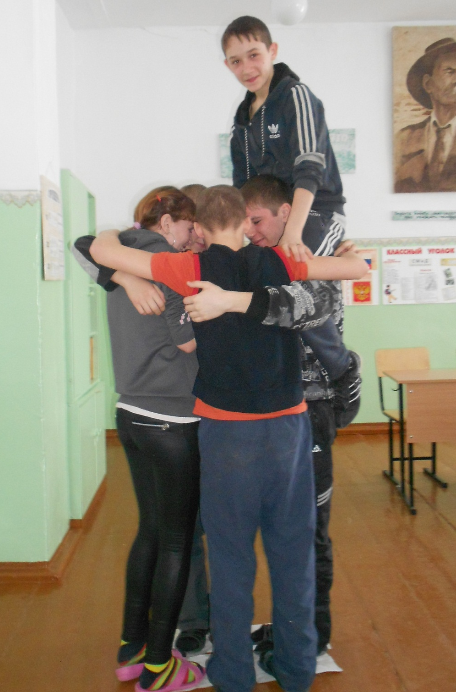

- “Гусеница” – команда становиться друг за другом в колонну, держа соседа впереди за талию. После этих приготовлений, ведущий объясняет, что команда – это гусеница, и теперь не может разрываться. Гусеница должна, например, показать как она спит; как ест; как умывается; как делает зарядку; все, что придет в голову.

- Треугольник, квадрат
Все встают в круг и берутся за руки. Затем все закрывают глаза. Ведущий просит: "Ребята! В полной тишине, без слов, постройте мне треугольник... квадрат...ромб .
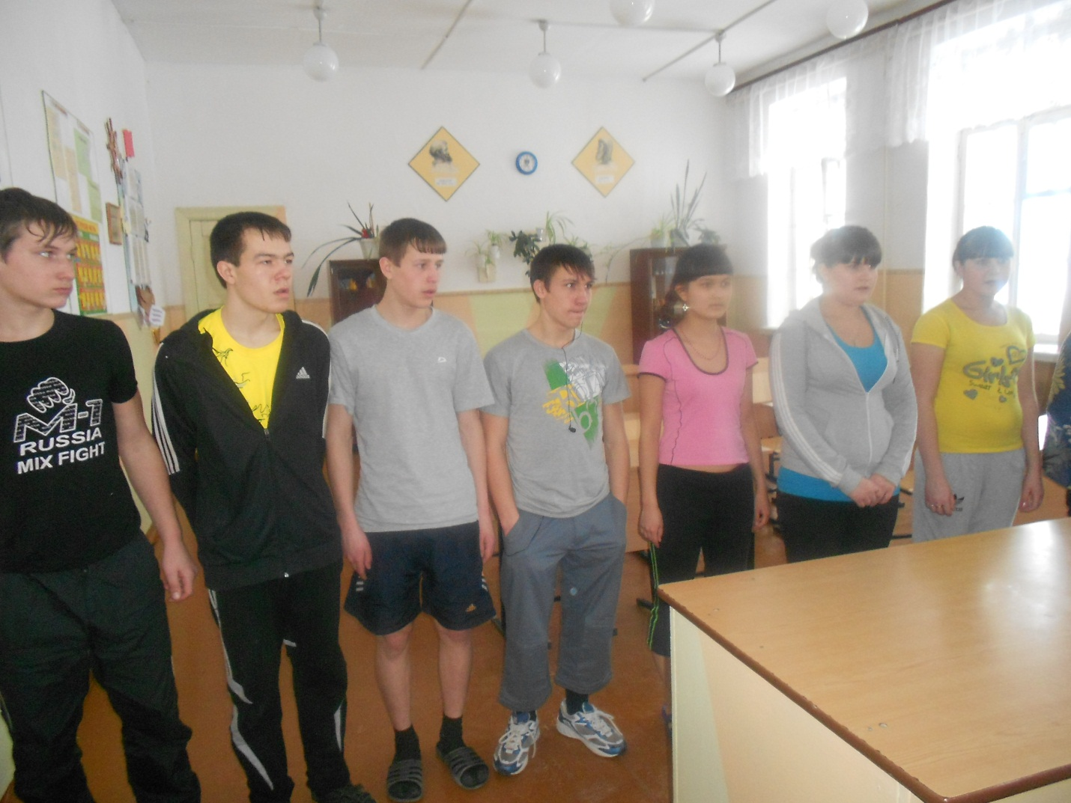
- «Хлопки».
Участники стоят в кругу с закрытыми глазами. По хлопку ведущего они должны все повернуться в одну сторону. При этом договариваться нельзя.
- «Ладошки».
На ватмане каждому классу необходимо обвести свои ладошки и подписать на них своё имя.
8. Игра “ Пролезть в обруч”.
А) Все игроки встают в круг, взявшись за руки. Руки 2-х игроков, стоящих рядом проходят внутри обруча. Нужно не разрывая рук, пролезть каждому игроку через обруч (внутри) и вернуть его на место. При выполнении задания обруч не должен касаться пола, руки разрывать нельзя, разговаривать нельзя.
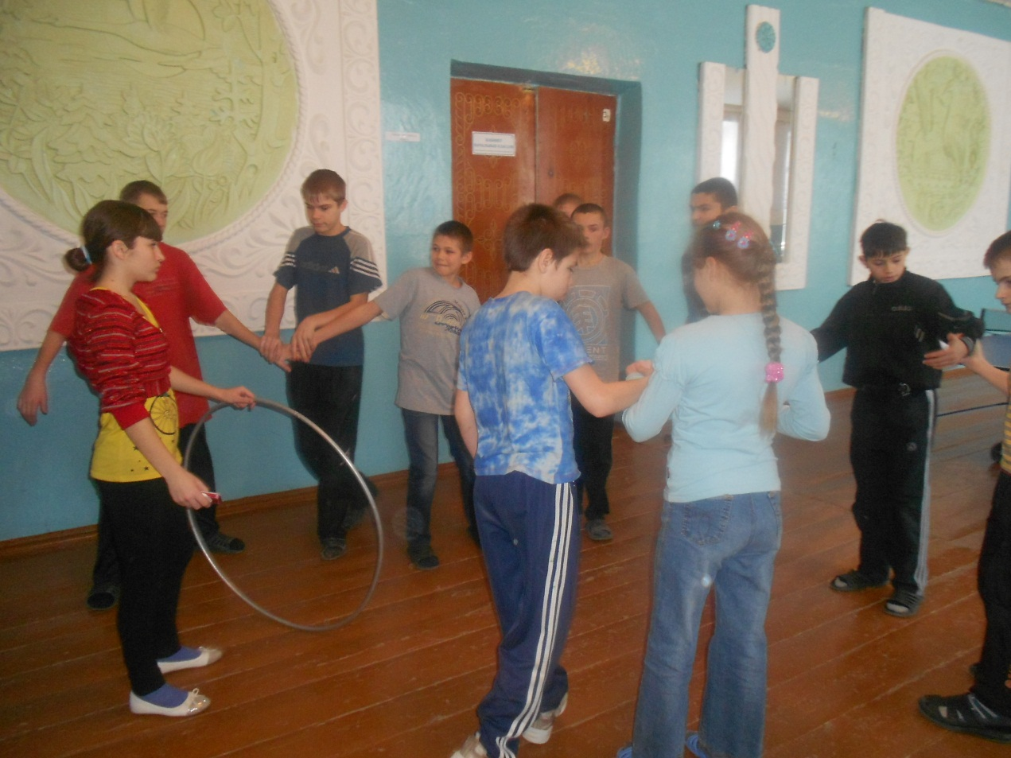
9.Игра “Светофор”.
А) Все участники встают в колонну по одному, взявшись за туловище впереди стоящего, руки сцеплены в замок. По команде ведущего все одновременно делают шаг или маленький прыжок в соответствии с цветом:
Желтый – вправо,
Синий – влево,
Зеленый – вперед,
Красный – назад.
При выполнении команд нельзя разговаривать. Если кто-то ошибается, то игра начинается снова.
10. «Дружный строй».
Построиться в шеренгу по:
• росту;
• цвету волос;
• алфавиту имен;
• размеру ноги.
После прохождения всех станций команды-классы собираются в фойе:
«Я желаю тебе завтра…»
Все стоят в кругу и по очереди желают соседу справа, себе и соседу слева чего-нибудь хорошего на завтрашний день.

